Inscripción para la Capacitación Obligatoria

**MERCANCÍAS Y RESIDUOS PELIGROSOS**

**RENOVACION**

Documentación:

* 2 Fotocopias del DNI (primera, segunda hoja y cambio de domicilio)
* 2 Fotocopias del Certificado de aprobación de Curso anterior de MM PP ó de la LICENCIA NACIONAL HABILITANTE DE MM.PP.
* Costo de curso **$ 1418.-**

**IMPORTANTE:**  Dadas las irregularidades con las que algunos prestadores otorgaban los Certificados de Idoneidad, la autoridad de aplicación (F.P.T.), exige que en todo curso Complementario se realice una **evaluación diagnóstica**, para poder determinar los conocimientos básicos de los aspirantes. La misma deberá aprobarse con el **70%** y quien NO alcance ese porcentaje tendrá que realizar el curso Básico Inicial

* Recomendamos descargar el **Manual de Conceptos Básicos,** desde la sección “Cursos” en nuestra web: [www.atc-rosario.com.ar](http://www.atc-rosario.com.ar/)

Bv. Segui 2514 – Rosario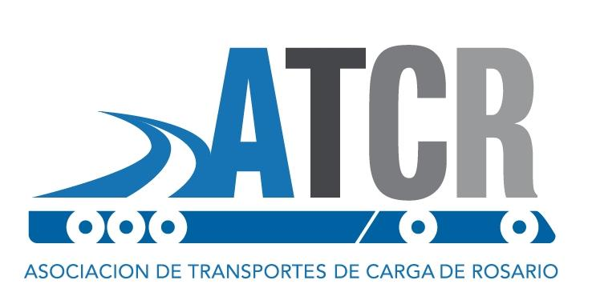

Tel: (0341) 4312131 Y ROTATIVAS

[cursos@atc-rosario.com.ar](mailto:cursos@atc-rosario.com.ar)  
 www.atc-rosario.com.ar

*Horario de Atención: Lunes a Viernes de 8 a 16:15hs.*